Những tháng năm ngồi trên ghế nhà trường có lẽ khoảng thời gian đẹp nhất trong cuộc đời mỗi con người. Đây chính là những ngày tháng vô ưu, vô lo, là những giây phút mà tâm hồn thật trong sáng và tươi đẹp. Thế nhưng hiện nay, sự trong sáng, tươi đẹp hồn nhiên ấy ở một số học sinh dường như không còn nữa. Thay vào đó là những lời nói và hành động thô bạo, khiếm nhã rồi dẫn đến đánh nhau. Bạo lực học đường là tiếng chuông báo hiệu cho sự suy thoái giá trị nhân văn trong nền tảng đạo đức và lối sống của con người. Bạo lực học đường hiện nay đang trở thành điểm nóng đáng được quan tâm của nhiều phụ huynh, thầy cô và nhà trường, là nỗi trăn trở của toàn xã hội.
Hiện tượng bạo lực không phải là hiện tượng mới, xong thời gian gần đây hiện tượng này xảy ra liên tục hơn trong các trường học bộc lộ tính chất nguy hiểm và nghiêm trọng hơn. Điều đáng lo ngại là lý do dẫn đến bạo lực đôi khi rất đơn giản như va chạm trong lúc chơi đùa, trên đường đi học, mâu thuẫn nói xấu nhau trên các diễn đàn, mạng xã hội…
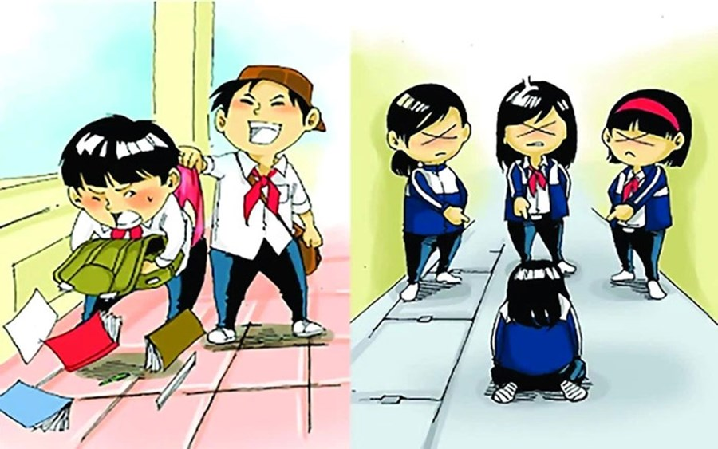
1. Khái niệm:
Bạo lực học đường là những hành vi thô bạo, ngang ngược, bất chấp công lý, đạo lý, xúc phạm trấn áp người khác gây nên những tổn thương về tinh thần và thể xác diễn ra trong phạm vi trường học.
Bạo lực học đường bao gồm các hành vi bạo lực về thể chất; gồm đánh nhau giữa các học sinh hoặc các hình phạt thể chất của nhà trường; bạo lực tinh thần, bao gồm cả việc tấn công bằng lời nói; bạo lực tình dục, bao gồm hiếp dâm và quấy rối tình dục; các dạng bắt nạt bạn học; và mang vũ khí đến trường.
2. Thực trạng:
Theo số liệu được Bộ Giáo dục và đào tạo (GD- ĐT) đưa ra gần đây nhất, trong một năm học, tính từ ngày 1/9/2021 đến ngày 5/11/2023, cả nước xảy ra 699 vụ bạo lực học đường liên quan đến 2.016 học sinh, trong đó có 854 học sinh là nữ. Bình quân, cứ 50 cơ sở giáo dục xảy ra 1 vụ bạo lực học đường. Đây là thông tin được Bộ trưởng Bộ Giáo dục và Đào tạo Nguyễn Kim Sơn cho biết tại Quốc hội ngày 7/11.
Theo Bộ trưởng Nguyễn Kim Sơn, số vụ bạo lực có nhiều học sinh tham gia và số học sinh nữ tham gia bạo lực học đường nhiều hơn, xảy ra cả trong và nhiều trường học là vấn đề ngành giáo dục rất quan tâm, lo lắng, tìm mọi cách cùng cả nước và các địa phương để xử lý.
3. Nguyên nhân
Do ảnh hưởng từ môi trường gia đình (bố mẹ nghiện ngập, bạo lực, lạm dụng con cái, ly hôn, ly thân…). Phụ huynh không uốn nắn dạy bảo con từ gia đình, phó mặc hoàn toàn cho thầy cô, mải mê kiếm tiền.
Ảnh hưởng từ xã hội: Xã hội bị xuống cấp về mặt đạo đức, nhiều tệ nạn xã hội, công nghệ giải trí phát triển, các trò chơi bạo lực tràn lan ảnh hưởng xấu đến con trẻ.
Do suy nghĩ sai lệch từ học sinh giữa bạo lực học đường và tự vệ cá nhân chính đáng. Chương trình giáo dục nặng lý thuyết, trẻ thiếu kỹ năng ứng xử.
Tìm hiểu về pháp luật chưa được HS quan tâm nên thiếu hiểu biết về pháp luật, áp dụng pháp luật còn tùy tiện.
Mặt khác, trong tình hình dịch bệnh COVID-19 kéo dài, học sinh học online lâu cũng để lại vấn đề tâm lý. Bên cạnh đó còn có nguyên nhân do là tâm lý lứa tuổi học đường.
4. Hậu quả
* Ảnh hưởng đến bản thân học sinh
Một số vụ bạo lực đã cướp đi sinh mạng của những học sinh vô tội để lại sự thiệt thòi, đau đớn không chỉ về mặt thể xác mà cả tinh thần cho học sinh và gia đình.
Những học sinh bị bạo lực, nhất là bạo lực về tinh thần, bạo lực ngôn ngữ thường cảm thấy bị tổn thương, chán nản, lo âu, cô đơn, suy sụp… Sự sợ hãi hoặc nỗi ám ảnh. Thậm chí, tình trạng này có thể kéo dài suốt cuộc đời. Các em không dám ra ngoài chơi hoặc đến trường, không thể tập trung vào học hành. Những hậu quả mà bạo lực học đường gây ra kể cả thể xác hay tinh thần cũng đều trực tiếp ảnh hưởng đến công việc học tập cũng như tương lai của học sinh nếu không được can thiệp kịp thời.
Đặc biệt, những học sinh có hành vi bạo lực, lạm dụng quyền hành từ khi còn nhỏ, khi lớn lên có thể mắc phải những hành vi tội ác nhiều hơn những học sinh khác.
* Ảnh hưởng đến gia đình, nhà trường và xã hội
Không khí và cuộc sống gia đình bị xáo trộn, căng thẳng, lo lắng.
Hành vi bạo lực không chỉ tác động xấu đến nạn nhân mà còn khiến không khí trường học trở nên nặng nề, căng thẳng với nỗi sợ hãi, bất an luôn bao trùm.
Ngoài ra, những hành vi bạo lực học đường của học sinh sẽ trở thành nỗi bất an của phụ huynh khi gửi con em mình đến trường, làm mất đi ý nghĩa của môi trường giáo dục lạnh mạnh trong sáng.
Ảnh hưởng đến những nét văn hóa truyền thống, những chuẩn mực đạo đức quý giá: Giờ đây có những học trò ngang nhiên cãi lại thầy, cô giáo. Con cái cãi lại ông bà, bố mẹ.
Bạn bè đánh đấm, xảy ra khá thường xuyên. Chính những hành động ấy đã càng làm lu mờ những nét văn hóa truyền thống của xã hội, thể hiện một sự suy đồi về mặt đạo đức và sự sai lệch về mặt hành vi một cách đáng báo động.
5. Cách phòng tránh bạo lực học đường
* Đối với nhà trường (cơ sở giáo dục)
Tuyên truyền về tác hại và cách phòng tránh bạo lực học đường đối với giáo viên và học sinh.
Tích hợp, lồng ghép nội dung phòng, chống bạo lực học đường vào nội dung một số môn học và hoạt động giáo dục, giáo dục kĩ năng sống.
Xây dựng môi trường giáo dục an toàn, lành mạnh, thân thiện phòng, chống bạo lực học đường trong cơ sở giáo dục. Tích cực tổ chức các hoạt động sân trường, hoạt động tập thể trong giờ hoạt động sân trường hoặc trong tiết sinh hoạt, nhăm tăng tình cảm của các em học sinh trong cùng lớp, cùng trường.
Bồi dưỡng, nâng cao năng lực cán bộ quản lý, giáo viên, nhân viên, người lao động trong công tác phòng chống bạo lực học đường trong cơ sở giáo dục.
Phối hợp với gia đình và cơ quan đoàn thể đóng trên địa bàn xã trong công cuộc phòng tránh bạo lực học đường.
* Đối với học sinh
Không gây sự, đánh nhau, không cổ vũ, không để bị rủ rê, lôi kéo, quay clip đánh nhau đưa lên mạng.
Mỗi học sinh phải lấy nguyên tắc ứng xử không bạo lực, giải quyết mọi việc bằng sự điềm đạm, lắng nghe, tôn trọng người khác, xây dựng kỹ năng sống cho bản thân, biết cách kiềm chế.
Cần có tinh thần phê bình, biết lên tiếng trước những hành động xấu để bảo vệ bạn cũng như bảo vệ chính mình.
Nên tham gia những giờ học ngoại khóa, các hoạt động vui chơi, giao lưu văn nghệ và học nhóm để tăng cường tình đoàn kết, hiểu nhau hơn để từ đó biết trân trọng và xây dựng những tình bạn đẹp luôn giúp đỡ nhau trong học tập và cuộc sống...
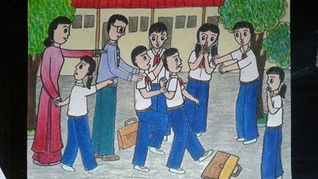
* Đối với gia đình
Bố mẹ cần tạo ra một môi trường sống lành mạnh, yêu thương cho con cái.
Đồng thời phối hợp chặt chẽ với nhà trường và giáo viên chủ nhiệm để kịp thời nắm bắt tình hình học tập của con em mình tại trường học.
Hãy chung tay để đẩy lùi bạo lực học đường. Đây không phải là trách nhiệm riêng của tôi, của bạn, của trường học mà là trách nhiệm của tất cả chúng ta./.

